二维数组

考点分析
结构类型 | 重点考点 | 考察频率 | 难度
存储与遍历 | 行列下标范围计算 | 35% | ★★
 | 内存连续性与缓存机制 | 25% | ★★★
 | 边界越界风险 | 20% | ★★★
子矩阵操作 | 子矩阵匹配算法 | 30% | ★★★
 | 最大子矩阵和优化 | 25% | ★★★★
 | 子矩阵位置映射 | 20% | ★★
数学优化 | 二维前缀和应用 | 40% | ★★★★
 | 差分矩阵扩展 | 15% | ★★★★
 | 递推关系识别 | 10% | ★★★
特殊矩阵 | 稀疏矩阵处理 | 10% | ★★★
 | 蛇形矩阵填充 | 15% | ★★
调试与优化 | 小数据模拟验证 | 30% | ★★
 | 时间复杂度分析 | 25% | ★★★
 | 空间预分配优化 | 10% | ★★

核心知识点

1. 存储与遍历
核心知识点：
- 行优先存储：内存中按行连续存储（a[0][0] → a[0][1] → a[1][0]）
[0][0] | [0][1] | [0][2] | [0][3]
[1][0] | [1][1] | [1][2] | [1][3]
[2][0] | [2][1] | [2][2] | [2][3]

按行存储
[0][0] | [0][1] | [0][2] | [0][3] | [1][0] | [1][1] | [1][2] | [1][3] | [2][0] | [2][1] | [2][2] | [2][3]
- 边界计算：子矩阵范围 [1, n1-n2+1]（行），[1, m1-m2+1]（列）
- 缓存优化：按行遍历比按列遍历快 2-3 倍
黄金法则：
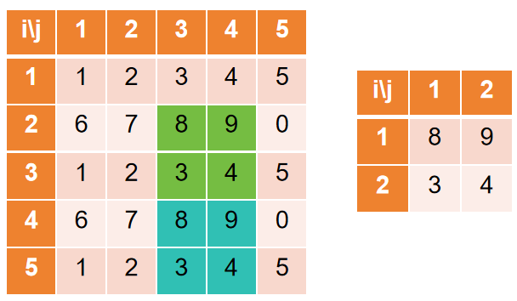
// 正确遍历模板
for(int i=1; i<=n1-n2+1; i++) // 行范围
for(int j=1; j<=m1-m2+1; j++) // 列范围
高频公式：
// 子矩阵元素映射
a[i+k1-1][j+k2-1] == b[k1][k2] // 2011年27题核心
易错点：
- 漏掉 +1：写成 j<=m1-m2 导致漏掉最后一列
- 行列颠倒：a[j][i] 写成 a[i][j]
- 下标越界：未检查 i+k1 > n1

2. 子矩阵操作
核心知识点：
- 四重循环结构：外层定位（i,j）+ 内层验证（k1,k2）
- 匹配标记机制：good 变量初始化为 true,每个位置重新初始化
- 及时终止：发现不匹配立即 break
黄金法则：
bool good = true; // 必须每个位置重新初始化
for(k1=1; k1<=n2; k1++){
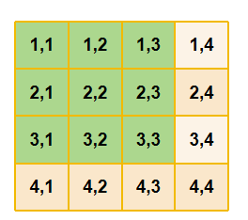
for(k2=1; k2<=m2; k2++){
if(a[i+k1-1][j+k2-1] != b[k1][k2]){
good = false;
break; // 及时退出提升效率
}
}
if(!good) break; // 双break优化
}
高频公式：
// 子矩阵存在标记
haveAns = true; // 找到至少一个匹配
易错点：
- 忘记重置 good：导致前次结果影响当前判断
- 冗余比较：未使用 break 继续无效比较
- 输出遗漏：忘记设置 haveAns 标记

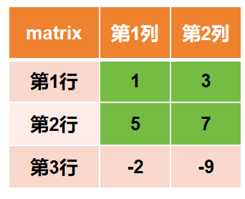
3. 数学优化
核心知识点：
- 二维前缀和：rowsum[i][j] = Σmatrix[i][1..j]
- 降维打击：二维问题 → 一维最大子段和
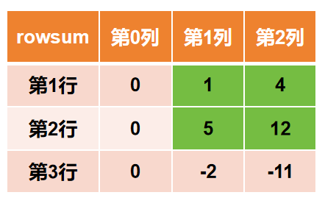
- Kadane 算法：动态维护当前和
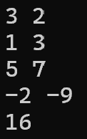
黄金法则：
// 前缀和初始化
for(int i=1; i<=m; i++)
rowsum[i][0] = 0; // 关键！保证边界正确
// 前缀和构建
rowsum[i][j] = rowsum[i][j-1] + matrix[i][j];
高频公式：
// 列区间和计算
area += rowsum[i][last] - rowsum[i][first-1];
// Kadane算法核心
if(area > ans) ans = area;
if(area < 0) area = 0; // 重置负区和
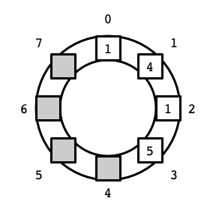
易错点：
- 前缀和索引错位：first-1 写成 first
- 初始化不全：漏掉 rowsum[i][0]=0
- 负值处理：未考虑全负矩阵，ans 初始值错误

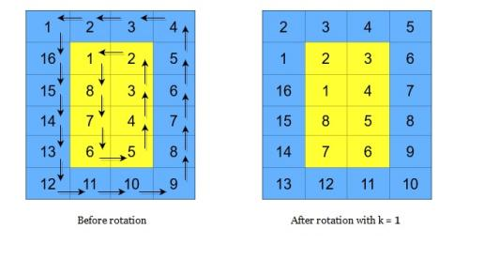
4. 特殊矩阵处理
核心知识点：
- 环形矩阵：取模运算 (i+1)%n
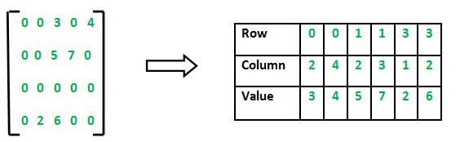
- 蛇形矩阵：方向向量 dx={0,1,0,-1}, dy={1,0,-1,0}
- 稀疏矩阵：三元组存储 (row,col,value)
高频公式：
// 蛇形矩阵方向控制
int dx[4] = {0,1,0,-1}, dy[4] = {1,0,-1,0};
int dir = 0;
x += dx[dir]; y += dy[dir];
if(越界) dir = (dir+1)%4; // 转向
易错点：
- 环形边界：忘记取模导致越界
- 方向切换：未检测已填充位置
- 稀疏矩阵：用二维数组存储浪费空间

5. 调试与优化
核心知识点：
- 小数据模拟：3x3 矩阵验证
- 复杂度分析：避免 O(n⁴) 算法
- 边界测试：n=0, n=1 特殊情况
黄金法则：
// 最大子矩阵和初始化
ans = matrix[1][1]; // 不能初始化为0！
for(i=1; i<=m; i++)
for(j=1; j<=n; j++)
ans = max(ans, matrix[i][j]); // 防全负数
高频公式：
// 时间复杂度估算
子矩阵匹配：O(n1*m1*n2*m2) → 避免 n>50
最大子矩阵和：O(n²*m) → 可处理 n,m≤100
易错点：
- 未测试全负矩阵：ans 初始为0出错
- 越界访问：a[SIZE][SIZE] 但访问 [SIZE+1]
- 忽略空矩阵：未处理 n=0 的情况
核心程序模板
(1)子矩阵匹配模板
// 2011年27题完整实现
bool haveAns = false;
for(i=1; i<=n1-n2+1; i++) {
for(j=1; j<=m1-m2+1; j++) {
bool good = true; // 关键初始化
for(k1=1; k1<=n2; k1++) {
for(k2=1; k2<=m2; k2++) {
if(a[i+k1-1][j+k2-1] != b[k1][k2]) {
good = false;
break; // 优化点
}
}
if(!good) break; // 双break优化
}
if(good) {
cout << i << " " << j << endl;
haveAns = true;
}
}
}
if(!haveAns) cout << "There is no answer";
(2)最大子矩阵和模板
// 2014年28题优化版
int ans = matrix[1][1]; // 防全负数
// 计算行前缀和
for(int i=1; i<=m; i++) {
rowsum[i][0] = 0; // 边界初始化
for(int j=1; j<=n; j++) {
rowsum[i][j] = rowsum[i][j-1] + matrix[i][j];
ans = max(ans, matrix[i][j]); // 单元素最大值
}
}
// 枚举列区间
for(int L=1; L<=n; L++) {
for(int R=L; R<=n; R++) {
int area = 0;
for(int i=1; i<=m; i++) {
int rowVal = rowsum[i][R] - rowsum[i][L-1];
area = max(rowVal, area + rowVal); // Kadane算法
ans = max(ans, area);
if(area < 0) area = 0; // 重置负区和
}
}
}
cout << ans;
终极技巧：对于二维数组题，必做三件事
- 纸上画 3x3 矩阵模拟流程
- 检查四重循环边界（特别是 ±1）
- 测试全负/全零/单行单列极端情况

真题强化

2011 年第 27 题（二维数组）
完善程序：
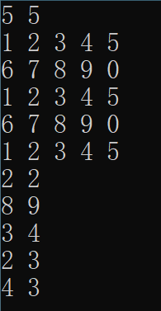
（子矩阵）给输入一个 n1m1 的矩阵 a，和 n2m2 的矩阵 b，问 a 中是否存在子矩阵和 b 相等。若存在，输出所有子矩阵左上角的坐标：若不存在输出 "There is no answer"。
#include<iostream>
using namespace std;
const int SIZE = 50;
int n1,m1,n2,m2,a[SIZE][SIZE],b[SIZE][SIZE];
int main()
{
int i,j,k1,k2;
bool good ,haveAns;
cin>>n1>>m1;
for(i=1;i<=n1;i++)
for(j=1;j<=m1;j++)
cin>>a[i][j];

cin>>n2>>m2;
for(i=1;i<=n2;i++)
for(j=1;j<=m2;j++)
[1] ; // ①

haveAns=false;
for(i=1;i<=n1-n2+1;i++)
for(j=1;j<= [2] ;j++){ // ②
[3] ; // ③
for(k1=1;k1<=n2;k1++)
for(k2=1;k2<= [4] ;k2++){ // ④
if(a[i+k1-1][j+k2-1]!=b[k1][k2])
good=false;
}
if(good){
cout<<i<<' '<<j<<endl;
[5] ; // ⑤
}
}
if(!haveAns)
cout<<"There is no answer"<<endl;
return 0;
}
答案与解析
① 答案：cin >> b[i][j]
解析：此处需要读取矩阵 b 的元素。程序通过双重循环遍历矩阵 b 的每个位置，因此需要填入输入语句 cin >> b[i][j]。
② 答案：m1 - m2 + 1
解析：子矩阵的列遍历范围由大矩阵列数 m1 和小矩阵列数 m2 决定。最大起始列下标为 m1 - m2 + 1（如 m1=5, m2=2 时，j 范围是 1 到 4）。
③ 答案：good = true
解析：在检查每个子矩阵前，需初始化标记变量 good 为 true。若后续发现元素不匹配，则将其设为 false。
④ 答案：m2
解析：内层循环需遍历子矩阵的列（小矩阵 b 的列），因此循环上限为小矩阵列数 m2。
⑤ 答案：haveAns = true
解析：当找到匹配的子矩阵时，需将存在答案的标志 haveAns 设为 true，防止输出 "There is no answer"。

2014 年第 28 题（二维数组）
（最大子矩阵和）给出 m 行 n 列的整数矩阵，求最大的子矩阵和（子矩阵不能为空）。
输入第一行包含两个整数 m 和 n，即矩阵的行数和列数。之后 m 行，每行 n 个整数，描述整个矩阵。程序最终输出最大的子矩阵和。
（最后一空 4 分，其余 3 分，共 16 分）
#include <iostream>
using namespace std;
const int SIZE = 100;
int matrix[SIZE + 1][SIZE + 1];
int rowsum[SIZE + 1][SIZE + 1]; /* rowsum[i][j]记录第i行前j个数的和 */
int m, n, i, j, first, last, area, ans;
int main()
{
cin >> m >> n;
for ( i = 1; i <= m; i++ )
for ( j = 1; j <= n; j++ )
cin >> matrix[i][j];
ans = [1] ; // ①
for ( i = 1; i <= m; i++ )
[2] ; // ②
for ( i = 1; i <= m; i++ )
for ( j = 1; j <= n; j++ )
rowsum[i][j] = [3] ; // ③
for ( first = 1; first <= n; first++ )
for ( last = first; last <= n; last++ )
{
[4] ; // ④
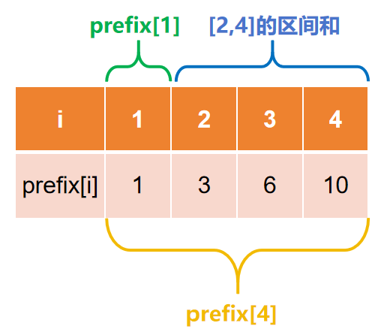
for ( i = 1; i <= m; i++ )
{
area += [5] ; // ⑤
if ( area > ans )
ans = area;
if ( area < 0 )
area = 0;
}
}
cout << ans << endl;
return(0);
}
答案与解析
① 答案：matrix[1][1]
解析：初始化最大和 ans 为矩阵第一个元素的值，确保后续比较时 ans 有初始值。
② 答案：rowsum[i][0] = 0
解析：初始化前缀和数组的第 0 列为 0，使得计算 rowsum[i][j] 时 j=1 的情况成立（如 rowsum[1][1] = rowsum[1][0] + matrix[1][1]）。
③ 答案：rowsum[i][j - 1] + matrix[i][j]
解析：计算第 i 行前 j 个元素的和，当前值 = 前 (j-1) 个元素的和 + 当前元素值。
④ 答案：area = 0
解析：在计算新的列范围（first 到 last）的子矩阵和之前，需将临时累加变量 area 归零。
⑤ 答案：rowsum[i][last] - rowsum[i][first - 1]
解析：计算第 i 行从 first 列到 last 列的和，利用前缀和数组可直接用 rowsum[i][last] - rowsum[i][first - 1] 高效求得（如 first=2, last=3 时：rowsum[i][3] - rowsum[i][1]）。
完整版程序
#include <iostream>
using namespace std;
const int SIZE = 100;
int matrix[SIZE + 1][SIZE + 1];
int rowsum[SIZE + 1][SIZE + 1]; /* rowsum[i][j]记录第i行前j个数的和 */
int m, n, i, j, first, last, area, ans;
int main()
{
cin >> m >> n;
for ( i = 1; i <= m; i++ )
for ( j = 1; j <= n; j++ )
cin >> matrix[i][j];
ans = matrix[1][1] ; // ①
for ( i = 1; i <= m; i++ )
rowsum[i][0] = 0 ; // ②
for ( i = 1; i <= m; i++ )
for ( j = 1; j <= n; j++ )
rowsum[i][j] = rowsum[i][j - 1] + matrix[i][j] ; // ③
for ( first = 1; first <= n; first++ )
for ( last = first; last <= n; last++ ) {
area = 0; // ④
for ( i = 1; i <= m; i++ ){
area += rowsum[i][last] - rowsum[i][first - 1] ; // ⑤
if ( area > ans )
ans = area;
if ( area < 0 )
area = 0;
}
}
cout << ans << endl;
return(0);
}
程序的目标是计算该矩阵的最大子矩阵和（即所有可能的连续子矩阵中，元素和的最大值）。程序使用了一种优化方法：通过计算每行的前缀和（prefix sum），然后枚举所有可能的列范围（从列first到列last），并在这些列范围内应用Kadane算法（一种高效计算最大子数组和的算法）来求取最大子矩阵和。
程序执行步骤
假设输入为 m = 3（行数）和 n = 2（列数），矩阵元素按行输入：1 3 5 7 -2 -9。以下是逐步执行过程：
1. 输入读取和初始化
- cin >> m >> n; 读取行数 m = 3 和列数 n = 2。
- 嵌套循环读取矩阵元素到 matrix[i][j] 数组中（索引从1开始）：
  - matrix[1][1] = 1, matrix[1][2] = 3
  - matrix[2][1] = 5, matrix[2][2] = 7
  - matrix[3][1] = -2, matrix[3][2] = -9
- ans = matrix[1][1]; 初始化 ans（存储最大子矩阵和）为 matrix[1][1] = 1。这是为了确保 ans 至少包含矩阵中的一个元素（作为初始候选最大值）。
2. 计算行前缀和（rowsum数组）
- rowsum[i][j] 表示第 i 行前 j 个元素的和（即前缀和）。这用于快速计算任意行在列范围 [first, last] 的和。
- 初始化：rowsum[i][0] = 0（每行的前缀和基准，索引0为0）。
- 计算前缀和（嵌套循环）：
  - 公式：rowsum[i][j] = rowsum[i][j-1] + matrix[i][j]
- 针对当前矩阵的计算结果：
  - 行1（i=1）：
    - j=1: rowsum[1][1] = rowsum[1][0] + matrix[1][1] = 0 + 1 = 1
    - j=2: rowsum[1][2] = rowsum[1][1] + matrix[1][2] = 1 + 3 = 4
  - 行2（i=2）：
    - j=1: rowsum[2][1] = 0 + 5 = 5
    - j=2: rowsum[2][2] = 5 + 7 = 12
  - 行3（i=3）：
    - j=1: rowsum[3][1] = 0 + (-2) = -2
    - j=2: rowsum[3][2] = -2 + (-9) = -11
- 最终 rowsum 数组为：
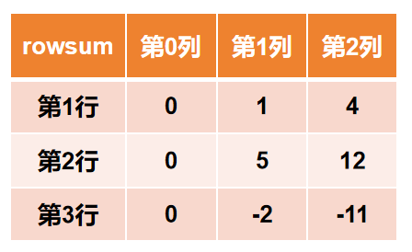
3. 枚举列范围并计算最大子矩阵和
程序通过两个外层循环枚举所有可能的列范围 [first, last]（first 是起始列，last 是结束列）。对于每个列范围，它计算一个“压缩数组”，其中每个元素是第 i 行在列 [first, last] 的和（通过 rowsum[i][last] - rowsum[i][first-1] 快速得到）。然后，对这个压缩数组应用Kadane算法（在行方向上遍历），计算最大子数组和，并更新 ans。
由于 n=2，可能的列范围有三种情况：
Case 1: first = 1, last = 1（只包含第1列）
- 压缩数组：每行在第1列的和，即 [matrix[1][1], matrix[2][1], matrix[3][1]] = [1, 5, -2]。
- 计算过程（初始化 area = 0，用于Kadane算法）：
  - i=1: area += (rowsum[1][1] - rowsum[1][0]) = 1 - 0 = 1 → area = 1
    - area (1) > ans (1)？否（相等），ans 不变（仍为1）。
    - area (1) >= 0，不重置。
  - i=2: area += (rowsum[2][1] - rowsum[2][0]) = 5 - 0 = 5 → area = 1 + 5 = 6
    - area (6) > ans (1)？是，ans = 6。
    - area (6) >= 0，不重置。
  - i=3: area += (rowsum[3][1] - rowsum[3][0]) = -2 - 0 = -2 → area = 6 + (-2) = 4
    - area (4) > ans (6)？否。
    - area (4) >= 0，不重置。
- 此列范围的最大子数组和（对应子矩阵：行1-2、列1）为6。
Case 2: first = 1, last = 2（包含所有列）
- 压缩数组：每行所有列的和，即 [1+3, 5+7, (-2)+(-9)] = [4, 12, -11]。
- 计算过程（初始化 area = 0）：
  - i=1: area += (rowsum[1][2] - rowsum[1][0]) = 4 - 0 = 4 → area = 4
    - area (4) > ans (6)？否，ans 不变（仍为6）。
    - area (4) >= 0，不重置。
  - i=2: area += (rowsum[2][2] - rowsum[2][0]) = 12 - 0 = 12 → area = 4 + 12 = 16
    - area (16) > ans (6)？是，ans = 16。
    - area (16) >= 0，不重置。
  - i=3: area += (rowsum[3][2] - rowsum[3][0]) = -11 - 0 = -11 → area = 16 + (-11) = 5
    - area (5) > ans (16)？否。
    - area (5) >= 0，不重置。
- 此列范围的最大子数组和（对应子矩阵：行1-2、所有列）为16。
Case 3: first = 2, last = 2（只包含第2列）
- 压缩数组：每行在第2列的和，即 [matrix[1][2], matrix[2][2], matrix[3][2]] = [3, 7, -9]。
- 计算过程（初始化 area = 0）：
  - i=1: area += (rowsum[1][2] - rowsum[1][1]) = 4 - 1 = 3 → area = 3
    - area (3) > ans (16)？否。
    - area (3) >= 0，不重置。
  - i=2: area += (rowsum[2][2] - rowsum[2][1]) = 12 - 5 = 7 → area = 3 + 7 = 10
    - area (10) > ans (16)？否。
    - area (10) >= 0，不重置。
  - i=3: area += (rowsum[3][2] - rowsum[3][1]) = -11 - (-2) = -9 → area = 10 + (-9) = 1
    - area (1) > ans (16)？否。
    - area (1) >= 0，不重置。
- 此列范围的最大子数组和（对应子矩阵：行1-2、列2）为10。
4. 输出结果
- 在所有列范围处理完毕后，ans 存储了最大子矩阵和。
- cout << ans << endl; 输出 ans = 16。

